靖州数字林业碳票管理办法（试行）

- 总则
- 【目的依据】为进一步深入贯彻落实习近平生态文明思想，践行绿水青山就是金山银山的理念，推动靖州林业资源优势向经济发展优势转变，推进生态产品价值实现机制试点工作，加快靖州县全面绿色转型高质量发展，结合靖州县工作实际，制定本办法。
- 【适用范围】靖州县行政区域内林业碳票的制发、登记、流转、质押、抵消、管理和监督，按照本办法的规定执行。
- 【碳票定义】本办法所靖州称数字林业碳票，是依据《靖州林业碳票碳清除量计量方法（版本（1.0）》进行核算，通过“靖州县林业碳汇认定流转平台”进行全流程数字化申请并制发的电子凭证。
靖州数字林业碳票是应用区块链技术生成的唯一数字凭证，可拆分减排量,具有交易、质押、兑现、抵消等权能，以“吨二氧化碳当量（tCO₂e)”为单位计量。在确保信息数据真实可靠的基础上，将林业碳票开发全流程业务通过“林业碳汇认定流转平台”呈现，在平台形成林业碳票并进行流转。
- 【基本原则】坚持资源统筹、协同联动。牢固树立“全县一盘棋”思想，全县林业碳汇资源及项目开发工作由县级统筹，其他主体不得自主开发。
- 【职责分工】靖州县林业局作为主管部门，负责靖州数字林业碳票的备案、制发、监督管理等工作以及相关综合协调工作；靖州县发展和改革局负责林业碳票的综合协调和定价等相关工作；怀化市生态环境局靖州分局负责减排量的签发工作；靖州县财政局和金融管理部门负责协调指导林业碳票的质押、融资、保险、市场监管等工作。
- 【专家委会】主管部门牵头成立靖州数字林业碳票管理委员会，由主管部门、相关部门以及林业碳汇领域相关专家等组成，专家遴选方式采用自主报名或组专建家库抽取方式，专家评审费用按相关规定执行。
- 数字林业碳票申报
- 【碳票生成】靖州数字林业碳票实行实名制登记，申请人通过平台提交申请材料发起制发碳票申请，碳票管理委员会对制发申请材料进行初步审核，符合规定的县林业局予以项目登记，由第三方机构对减排量核算评估，转送至怀化市生态环境局靖州分局签发减排量，最终由县林业局完成林业碳票制发。
- 【申报主体】靖州数字林业碳票是对中国核证自愿减排量（CCER）的补充，鼓励林农申请靖州数字林业碳票，充分发挥林业资源的生态价值,开展县域范围内的林业碳汇项目交易试点。
鼓励和引导林地、林木所有权人依据本办法申请制发林业碳票。已实行分山分林到户的林木所有权人，可以自愿联合或依托集体经济组织、或依托国有林业单位申请制发林业碳票。
- 【申报原则】已备案签发或拟策划申报中国核证自愿减排量（CCER）、国际核证减排标准（VCS）的林地、林木，不得依据本办法重复申请制发林业碳票。
- 【申报条件】申请制发林业碳票的林地、林木，不影响该所有权人正常的生产经营活动。拟在计入期内规划采伐的林地、林木不得申请制发林业碳票，但以森林经营为目的的抚育采伐不受此限。
- 【碳票信息】林业碳票记载内容包括：持有人姓名或者单位名称，属于共有的须注明持有比例；项目地点、面积、林业碳票编号、减排量备案文号、计入期和计入期内减排量；转移、变更信息，以及其他应当记载的信息。
- 【其他规定】联合申请制发数字林业碳票的单位和个人，可以事前约定持有比例，从林业碳票流转收益中提取一定的工作经费，包括林业碳票项目监测、 核算等费用。
- 碳票消纳
- 【碳票交易】数字林业碳票可采取符合国家有关规定的交易方式进行流转，如协议转让、单向竞价等。
- 【质押贷款】鼓励银行金融机构积极开发碳资产抵质押融资、碳金融结构性存款、碳债券、碳基金等绿色金融产品，参与林业碳票存储、交易、融资等。
- 【资产保险】鼓励保险机构积极开发碳资产类的保险、再保险业务，支持林业碳票事业健康发展。
- 【主体碳中和】鼓励机关、企事业单位、社会团体、公民，以及自愿参与减排的旅游景区（景点）、生态环境司法保护、履行法定义务植树的单位或个人按年度购买林业碳票，以抵消碳排放量，实现碳中和。
- 【场景碳中和】鼓励在靖州行政区域内举办的会议、论坛、展览、赛事、演出等大中型活动，优先购买林业碳票或通过营造碳汇林的方式抵消碳排放量，实现碳中和。
- 碳票注销
- 【碳票变更】林业碳票权利人的身份信息发生变更的，或共有性质发生变更的，以及法律法规中规定的不涉及资产转移的其他变更情形的，需及时办理变更登记。
- 【碳票转移】林业碳票因买卖、赠与、继承、公司合并、分立等情况导致所有权转移的，或因司法判决或裁定和法律法规规定的其他情况导致所有权转移的，应当及时申请办理相关转移登记手续。
- 【碳票注销】林业碳票用于质押贷款的期间不得转让。林业碳票用于抵消对应的碳排放量后，应立即进行注销，不再参与到市场流转中。
- 附则
- 【价格调控】靖州数字林业碳票价格依据靖州县资源情况调控，为更好维稳碳交易市场，每吨减排量市场价格限价区间为当日北京绿色交易所CCER市场价格的±20%。
- 【解释权】本办法自印发之日起施行。本办法由靖州县林业局、靖州县发展和改革局、怀化市生态环境局靖州分局、县财政局和金融管理部门负责解释。

附件：1.靖州数字林业碳票政务流程；
- 靖州数字林业碳票制发工作流程；
- 靖州数字林业碳票变更和注销工作流程；
3.靖州数字林业碳票制发申请表；
4.靖州数字林业碳票变更登记表；
5.靖州数字林业碳票注销登记表。
附件1：
靖州数字林业碳票政务流程

第一步：申请人（机构）提出申请
申请人在林业碳汇认定流转平台注册账号，填写《靖州数字林业碳票申请表》，上传林权证或不动产权证复印件以及《靖州数字林业碳票碳清除量监测报告》等申请材料。
第二步：碳票管理委员会审核
碳票管理委员会负责靖州数字林业碳票所涉及的申请资料的初步审核工作，审核通过出具《靖州数字林业碳票管理委员会意见书》。
第三步：县林业局登记项目
县林业局根据《靖州数字林业碳票管理委员会意见书》等申请材料对符合规定的项目予以登记。
第四步：核证机构备案
核证机构收到申请材料对项目进行技术审核，符合规定的出具《靖州数字林业碳票减排量评估报告》并流转至怀化市生态环境局靖州分局。
第五步：怀化市生态环境局靖州分局减排量签发
怀化市生态环境局靖州分局依据《靖州数字林业碳票减排量评估报告》等申请材料，签发符合规定的减排量。
第六步：县林业局制发碳票
县林业局收到以上相关申请材料后，通过平台制发靖州数字林业碳票并发送给申请人。
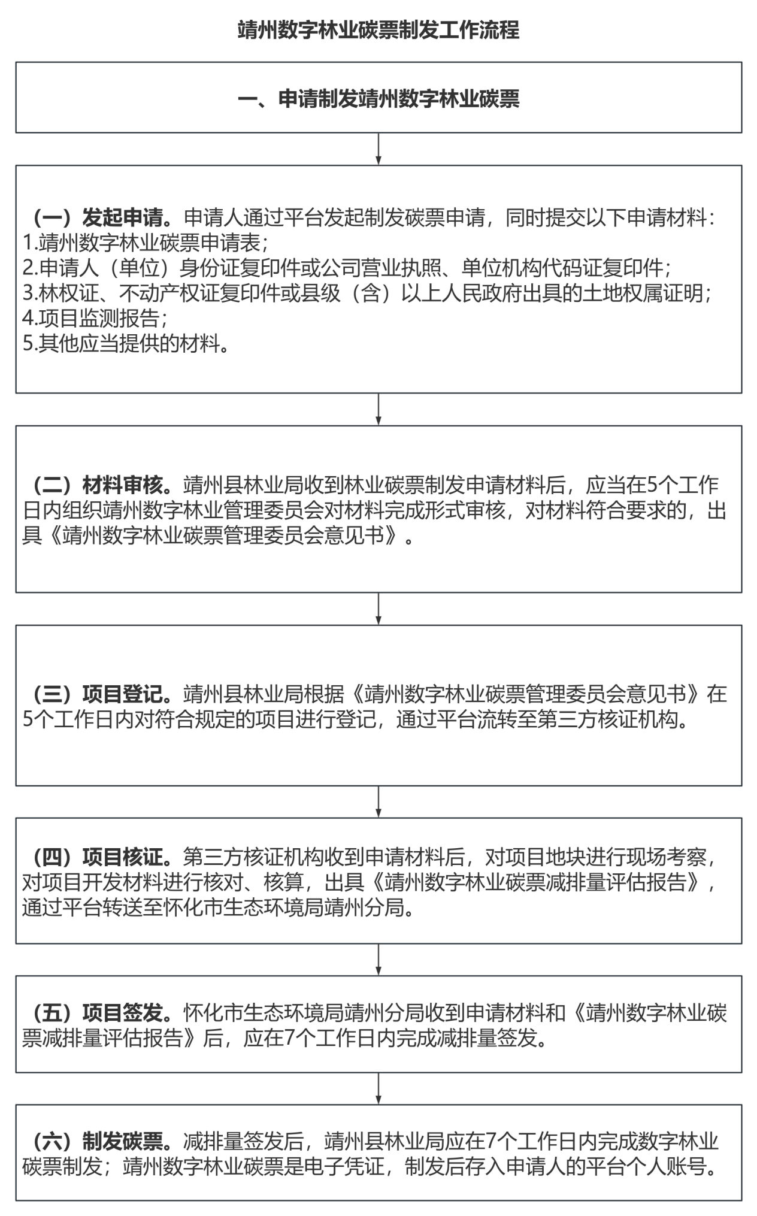
附件2：
附件3：
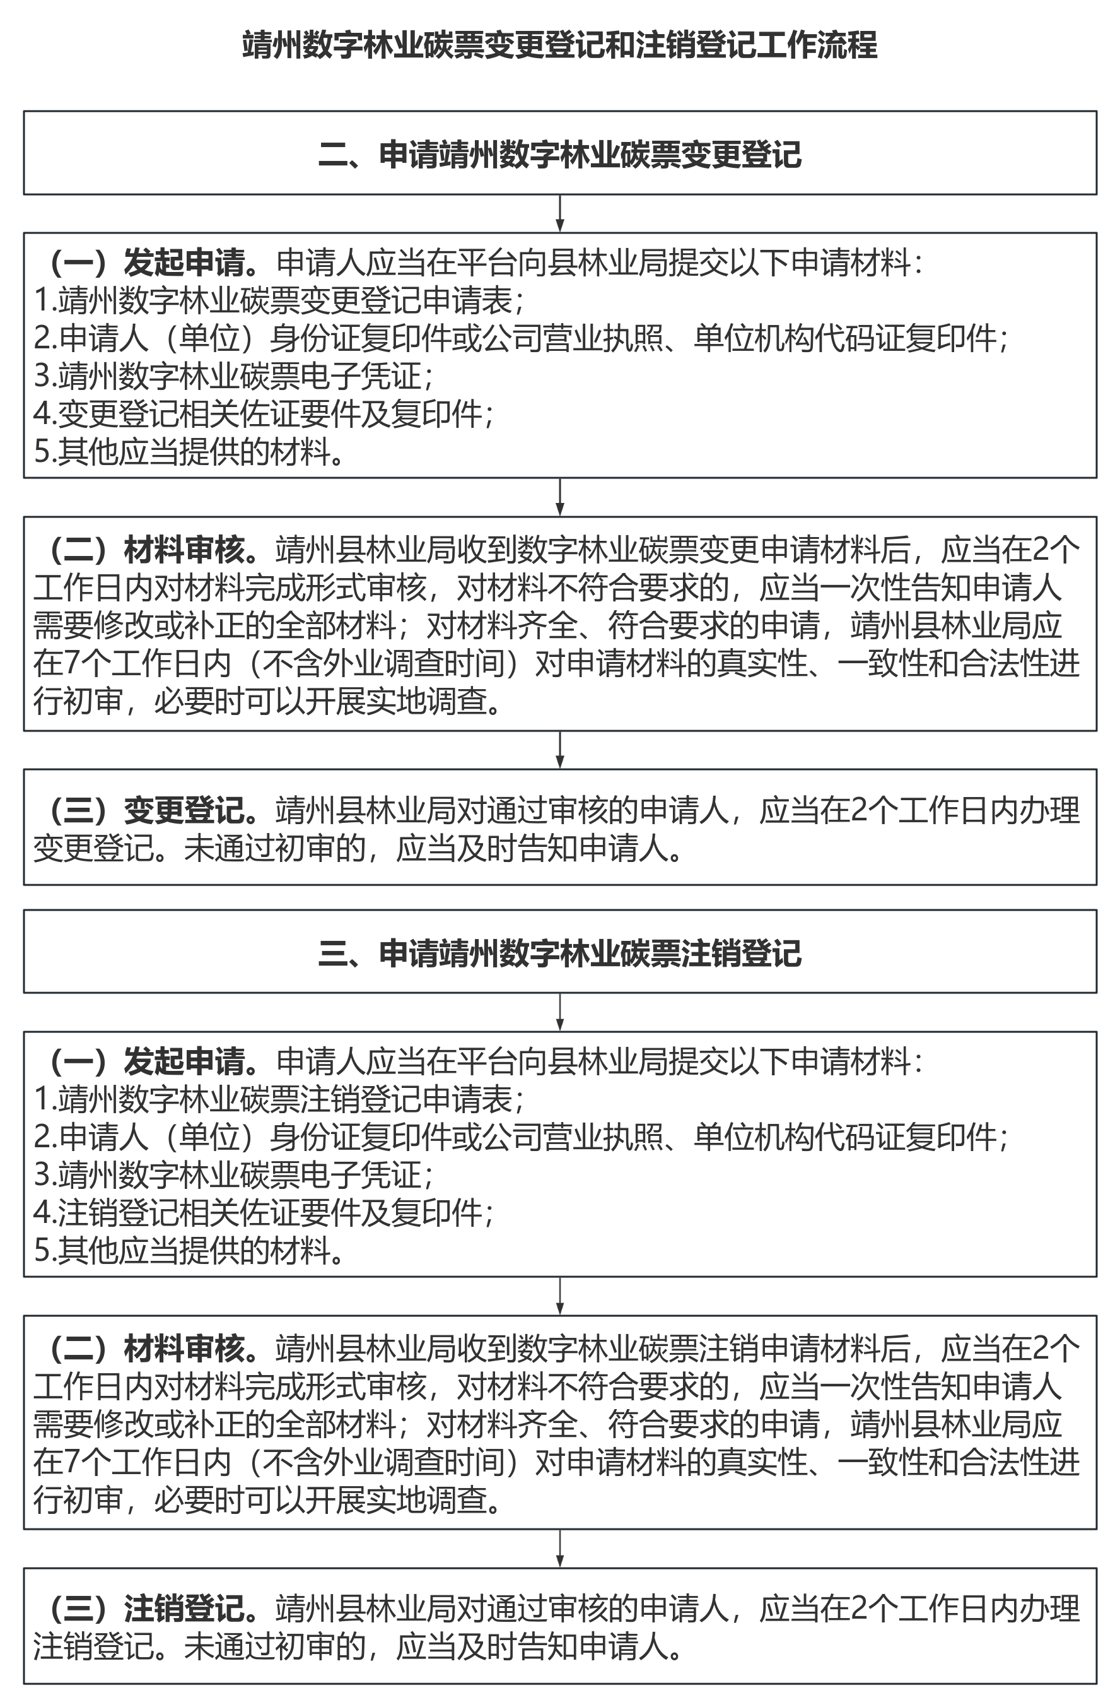

附件4：
靖州数字林业碳票申请表
申请人(机构) |  | 联系电话
身份证或
机构代码证号
权益资产  所在位置 | 县 乡（镇、场） 村 组
林权证编号 |  |  | 宗地号
林班号 |  |  | 小班号
活动面积（亩） |  |  | 监测机构
计入期 |  |  | 计入期  碳清除量（吨）
产权归属
及持有比例
项目咨询单位 | 签字（盖章）  年 月 日

附件5：
靖州数字林业碳票变更登记申请表
申请人(机构) |  | 联系电话
身份证或
机构代码证号
变更人(机构) |  | 联系电话
身份证或
机构代码证号
权益资产  所在位置 | 县 乡（镇、场） 村 组
靖州数字林业碳票编号 |  | 减排量  备案文号
计入期 |  | 计入期  减排量（吨）
产权归属
及持有比例
变更登记理由及佐证要件
靖州县林业局审核意见 | 签字（盖章）  年 月 日

附件6：
靖州数字林业碳票注销登记申请表
申请人(机构) |  | 联系电话
身份证或
机构代码证号
权益资产  所在位置 | 县 乡（镇、场） 村 组
靖州数字  林业碳票编号 |  |  | 减排量  备案文号
计入期 |  |  | 计入期  减排量（吨）
产权归属
及持有比例
注销登记理由及佐证要件
靖州县林业局审核意见 | 签字（盖章）  年 月 日

